CARTE POESIE :

La réalisation de l’intérieur de la carte en images :

[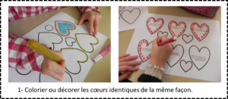](https://www.recreatisse.com/wp-content/uploads/2019/05/01.png)

[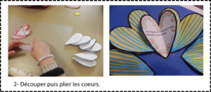](https://www.recreatisse.com/wp-content/uploads/2019/05/02.png)

[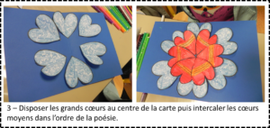](https://www.recreatisse.com/wp-content/uploads/2019/05/03.png)

[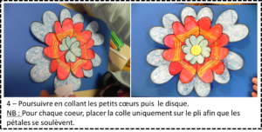](https://www.recreatisse.com/wp-content/uploads/2019/05/04.png)

***Quelques réalisations :***

[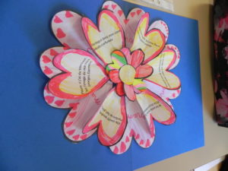](https://www.recreatisse.com/wp-content/uploads/2019/05/DSCN3478.jpg) [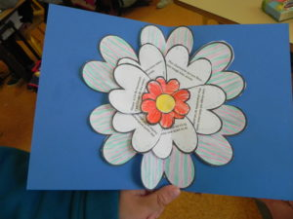](https://www.recreatisse.com/wp-content/uploads/2019/05/DSCN3490.jpg) [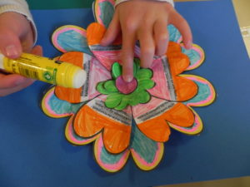](https://www.recreatisse.com/wp-content/uploads/2019/05/DSCN3492.jpg)

[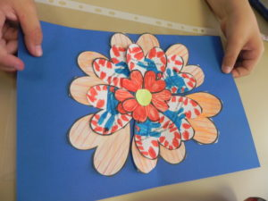](https://www.recreatisse.com/wp-content/uploads/2019/05/DSCN3537.jpg) [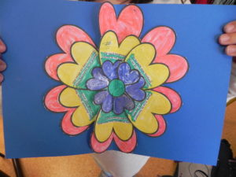](https://www.recreatisse.com/wp-content/uploads/2019/05/DSCN3538.jpg) [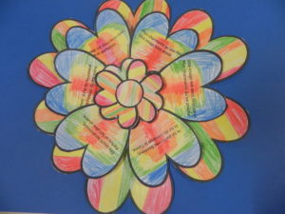](https://www.recreatisse.com/wp-content/uploads/2019/05/DSCN3540.jpg)